Új hallgatói támogatás indul a BGE-n: Demján Sándor nevét viselő ösztöndíj segíti a lakhatást
Új hallgatói ösztöndíjprogram indul a Budapesti Gazdaságtudományi Egyetemen. Demján Sándor Alapítvány támogatásával lakhatási segítséget kapnak azok a hallgatók, akik kollégiumi férőhely hiányában nehezebb helyzetbe kerülnek.
A kezdeményezés különlegessége, hogy egy meghatározó egyetemi alumnus, Demján Sándor örökségét viszi tovább. Az üzletember életében is kiemelten fontosnak tartotta a tehetségek támogatását, alapítványa pedig ma is aktívan hozzájárul a BGE hallgatóinak segítéséhez.
Az ösztöndíj egyszeri lakhatási támogatást biztosít tíz hallgató számára, akik a kollégiumi felvételi rangsor alapján a legjobb helyen állnak a férőhelyet nem szerzők között. A támogatás külön pályázat nélkül, automatikusan jut el hozzájuk.
Az együttműködést ünnepélyes keretek között írta alá az egyetem és az alapítvány, amely hosszabb távon is elkötelezett a hallgatók támogatása mellett.
Sajtókapcsolat:
- Kovács Barna
- Budapesti Gazdaságtudományi Egyetem
- +36 20 316 6433
- kovacs.barna@uni-bge.hu
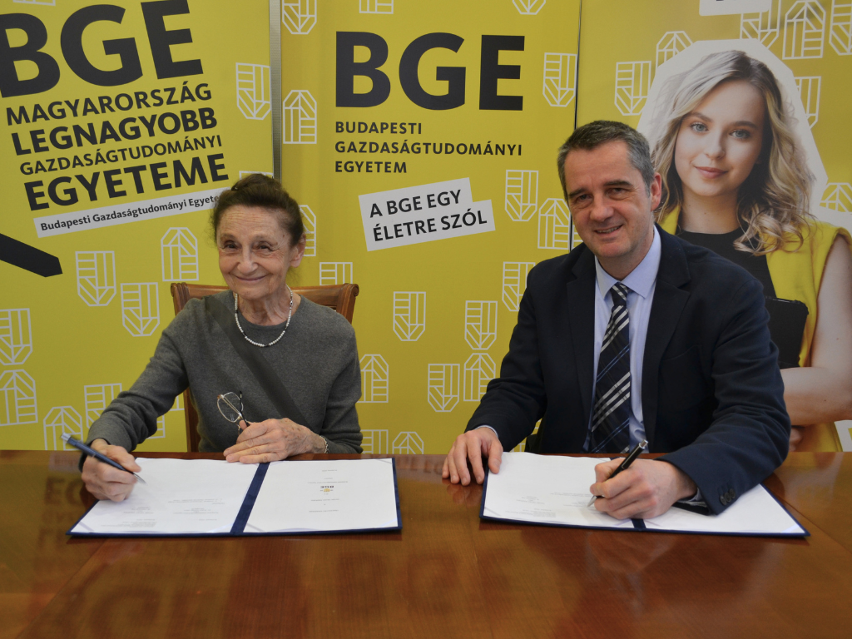 | © BGE
Eredeti tartalom: Budapesti Gazdaságtudományi Egyetem
Továbbította: Helló Sajtó! Üzleti Sajtószolgálat
Ez a sajtóközlemény a következő linken érhető el:

